Урок геометрии в 8 классе, УМК Атанасян Л.С.

Учитель математики МБОУ СОШ № 36 г. Томска Демчук И.В.

Тема урока: Теорема Пифагора

Тип урока: урок изучения нового материала

Цели урока:

* изучить теорему Пифагора, обеспечить ее усвоение всеми учащимися; сформировать умение вычислять неизвестные стороны в прямоугольном треугольнике;
* через доказательство теоремы, решение задач, постановку дополнительных вопросов и заданий, развивать творческую и мыслительную деятельность учеников, их интеллектуальные качества – способность к «видению проблемы», самостоятельность, гибкость, учить объективно оценивать себя и корректировать свою деятельность в ходе урока;
* прививать интерес к геометрии, воспитывать веру в свои силы, учить коллективной и самостоятельной работе.
* Развитие творческих способностей учащихся

**Структура урока:**

* Мотивационно-организационный момент.
* Актуализация опорных знаний и подготовка учащихся к усвоению нового материала.
* Изучение нового материала.
* Первичная проверка усвоения знаний.
* Первичное закрепление знаний.
* Подведение итогов урока.
* Информация о домашнем задании

1. Мотивационно-организационный момент

Приветствие обучающихся, проверка присутствующих и готовности их к уроку, объявление темы и цели урока.

1. Актуализация опорных знаний и подготовка учащихся к усвоению нового материала (устный фронтальный опрос)
2. Какой треугольник называется прямоугольным?
3. Как называются стороны прямоугольного треугольника?
4. Как найти площадь прямоугольного треугольника?
5. сторона квадрата равна a см. Найдите его площадь
6. Сторона квадрата равна a+b см. Найдите его площадь

3.Изучение нового материала

А задавались ли Вы вопросом «Есть ли связь между сторонами прямоугольного треугольника? Если такая связь есть, то в чем она заключается?». Ответить на этот вопрос нам поможет следующая практическая работа, которую мы выполним, работая в группах (на группы по 4-5 человек учащиеся разделены накануне урока). У каждой группы на парте имеется инструкция работы, следуя которой мы получим великое открытие (у каждой группы лист формата А-3, линейки, угольники, маркеры)

1. Постройте прямоугольный треугольник с заданными катетами

Группа 1и 2 a=3,b=4

Группа 3и 4 a=6, b=8

Группа 5 и 6 a=5, b=12

1. Найдите длину гипотенузы c
2. Постройте на катетах и гипотенузе треугольника квадраты с заданной стороной.
3. Найдите площади получившихся квадратов
4. Сделайте выводы о соотношении площадей квадратов построенных на катетах и гипотенузе.

После выполнения практической работы представители от групп презентуют свою работу, сравнивая результаты приходим к выводу о том, что «*Площадь квадрата , построенного на гипотенузе, равна сумме площадей квадратов, построенных на его катетах».*

Еще со времен Пифагора известен, сей факт, который в древнем Вавилоне получен опытным путем, но не доказан. Пифагор доказал это соотношения и теорема стала носить его имя. Сегодня она звучит так «*В прямоугольном треугольнике сумма квадратов катетов равна квадрату гипотенузы».*

Докажем эту теорему .

|  |  |
| --- | --- |
| http://www.math.com.ua/articles/pifagor_theorem/8.png | **Дано:**  Прямоугольный треугольник  a, b-катеты  c-гипотенуза  **Доказать:**  a²+b²=c². |
| **Доказательство:**  Достроим треугольник до квадрата со стороной (a+b).  Площадь каждого треугольника ½ab .  Площадь квадрата со стороной c равна с² .  Площадь большого квадрата это 4*½ab+ c².  С другой стороны площадь большого квадрата (a+b)²=a²+2ab+b².  Таким образом, a²+2ab+b²=c²+2ab.  Следовательно , a²+b²=c². | |

Существует около двух сотен доказательств этой теоремы, например доказательство Леонардо да Винчи, Евклида, Эпштейна, Нильсена, Королева, Ватта, Темпельгофа, Гарфилда, Хоукинса, Перигаля, Бхаскари- Агарна, Гутхейля и т.д.

Немного из биографии Пифагора (сообщения обучающихся)

Пифагор родился в 576 г. до н.э. на острове Самос Древней Греции. О жизни этого ученого известно немного, зато с его именем связано много легенд. В молодости он много путешествовал по странам, побывал в Египте и Вавилоне, где изучал разные науки. Известно, что четыре раза подряд Пифагор был олимпийским чемпионом. Вернувшись на родину основал философскую школу закрытого типа - пифагорейский союз. В этот союз входили молодые представители аристократии. В кружок принимались с большими церемониями после долгих испытаний. Каждый вступавший в него отрекался от имущества и давал клятву хранить в тайне учение основателя. Пифагорейцы занимались математикой, философией, естественными науками. Ими были сделаны важнейшие открытия в арифметике и геометрии. В школе существовал обычай, по которому авторство всех математических работ приписывалось Пифагору.

Богатую историю имеет теорема, носящая имя Пифагора. Установлено, что она была известна еще за 1200 лет до Пифагора. Она была известна индусам, китайцам. Встречается и в вавилонских текстах. Пифагор не открыл, а обобщил и доказал свойство о соотношении между катетами и гипотенузой. В настоящее время известно более 200 доказательств теоремы. Пифагор был убит в уличной схватке во время народного восстания в 496г. до н.э. После его смерти его ученики окружили имя своего учителя множеством легенд. Поэтому установить правду о Пифагоре невозможно.

Согласно легенде, в честь своего открытия Пифагор принес в жертву сто быков. Известный немецкий писатель- романист А.Шамиссо писал:

Пребудет вечной истина, как скоро

Все познает слабый человек!

И ныне теорема Пифагора

Верна, как и в его далекий век.

Обильно было жертвоприношенье

Богам от Пифагора. Сто быков

Он отдал на закланье и сожженье

За свет луча, пришедший с облаков.

Поэтому всегда с тех самых пор,

Чуть истина рождается на свет,

Быки ревут её почуя, вслед.

Они не в силах свету помешать,

А могут лишь, закрыв глаза, дрожать,

От страха, Что вселил в них Пифагор

4.Первичная проверка усвоения знаний

Задание №1

Запишите теорему Пифагора для каждого из треугольников, изображенных на рисунке

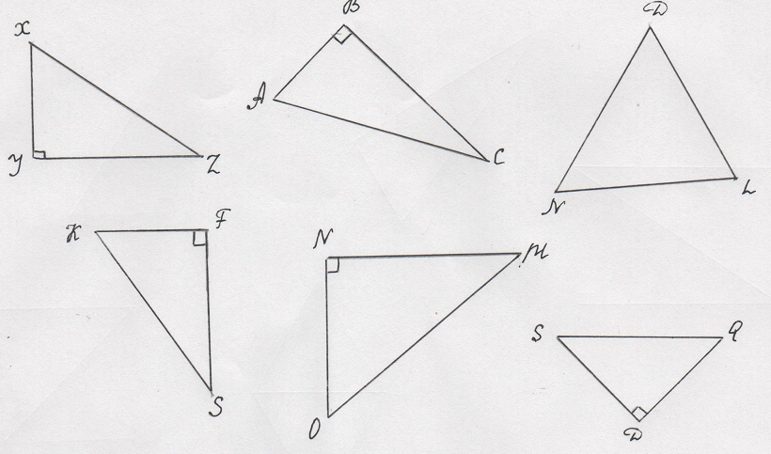

Задание №2

В прямоугольном треугольнике a и b-катеты, c- гипотенуза.

1. Выразить c через a и b
2. Выразить a через b и c
3. Выразить b через a и с

Задание №3

Вычислите, если возможно:

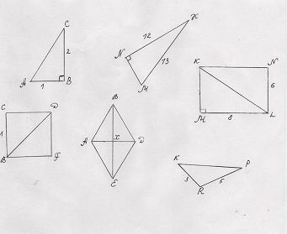

1. Сторону АС треугольника АВС
2. Сторону MN треугольника MNK
3. Диагональ KL прямоугольника KMLN
4. Диагональ BD квадрата BCDF
5. Сторону АВ ромба ABDE
6. Сторону KP треугольника KPR

5.Проверочная работа:

В прямоугольном треугольнике a и b катеты, c-гипотенуза. Заполните таблицу (таблица с заданием выдана каждому учащемуся в начале урока)

|  |  |  |
| --- | --- | --- |
| **a** | **b** | **c** |
| 30 |  | 50 |
| 1 | 1 |  |
|  | 12 | 15 |
| 8 |  | 10 |
| 2 |  | 5 |

На выполнение задания отводиться 5минут, затем ученики меняются таблицей с соседом по парте, а учитель открывает на доске заполненную таблицу, осуществляют взаимопроверку и оценивание работы.

1. Запись и комментирование домашнего задания:

Задача: Найдите высоту CF трапеции ABCD, используя данные рисунка:

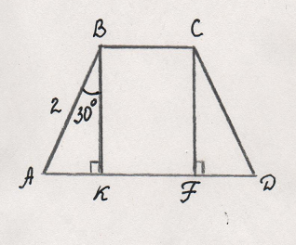

В заключении прочитаю шуточную формулировку теоремы Пифагора для её лучшего запоминания.

Если дан нам треугольник,

И притом с прямым углом,

То квадрат гипотенузы

Мы всегда легко найдем:

Катеты в квадрат возводим,

Сумму степеней находим -

И таким простым путем

К результату мы придем

1. Рефлексия - подведение итогов урока

Для рефлексии своей деятельности на уроке учащиеся заполняют таблицу, которую получили от учителя в начале урока

|  |  |
| --- | --- |
| **Деятельность на уроке** | **Оценка** |
| Слушал объяснения |  |
| Принимал участие в обсуждении |  |
| Отвечал на вопросы учителя |  |
| Решал самостоятельно |  |
| Выполнил домашнее задание |  |
| Понял учебный материал |  |